认证审核报告审批页
项目编号 | 0259-2022-SA
受审核方名称 | 罗伯阀门（天津）有限公司
注册地址 | 天津市津南区八里台镇科达三路5号
经营地址 | 天津市津南区八里台镇科达三路5号
审核类型 | S：现场补充审核
认证范围 | S:阀门、阀门配件、阀门驱动装置设计、制造的售后服务（配送、安装、维修、技术指导、客诉解决）（五星级）
服务认证等级（适用时） | □十星级□九星级 □八星级 □七星级 □六星级  ■五星级 □四星级 □三星级 □达标级
评审人员签字 | 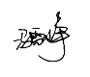
认证决定结论 | ■案卷符合要求，可以认证注册/保持  □案卷不符合要求，不可以认证注册/保持
认证决定人员签字 | 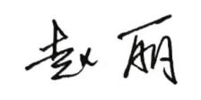 | 日期 | 2022-8-17
机构总经理审批意见 | ■认证流程符合要求，可以认证注册/保持  □认证流程不符合要求，不可以认证注册/保持
总经理签字 | 

